Pruebas de Rendimiento — K6
Evaluación 3 — Pruebas No Funcionales: Rendimiento (Épica 7)
App01Mingesoft — TravelAgency

Herramienta: k6 v2.1.0
Endpoint probado: GET /api/reports/sales
Fecha de ejecución: 15/07/2026
Scripts: App01Mingesoft/k6/

Resumen ejecutivo
Se ejecutaron tres tipos de prueba de rendimiento contra el endpoint de reportes GET /api/reports/sales (el agregado más pesado del sistema, Épica 7): carga (load), estrés (stress) y volumen (volume). Todas las mediciones de este documento provienen de corridas reales de k6 contra la aplicación levantada localmente — ningún número fue estimado ni inventado.
Hallazgo principal: el sistema soporta con holgura la concurrencia probada (0% de errores reales hasta 200 usuarios simultáneos, sin punto de quiebre hasta 150 en la prueba de estrés), pero degrada de forma aproximadamente lineal a medida que crece el VOLUMEN de datos en la base (8 ms de P95 con 500 registros → 110 ms con 10.000). El cuello de botella real de este endpoint es el tamaño del dataset, no la concurrencia — ver sección “Cuello de botella identificado”.

1. Load Testing
Simula 10, 50, 100 y 200 usuarios concurrentes (rampa de 10s, sostenido 45s cada nivel) contra GET /api/reports/sales.
Métrica | 10 Users | 50 Users | 100 Users | 200 Users
Avg Response (ms) | 6.54 | 4.79 | 4.45 | 4.46
Min Response (ms) | 3.79 | 2.58 | 2.07 | 1.72
Max Response (ms) | 39.21 | 33.05 | 23.89 | 1209.14
P90 (ms) | 8.52 | 6.31 | 6.16 | 5.59
P95 (ms) | 9.69 | 7.47 | 7.03 | 6.5
Throughput (req/s) | 8.16 | 40.64 | 81.28 | 162.64
Error Rate (%) | 0 | 0 | 0 | 0
Total Requests | 556 | 2763 | 5530 | 11051

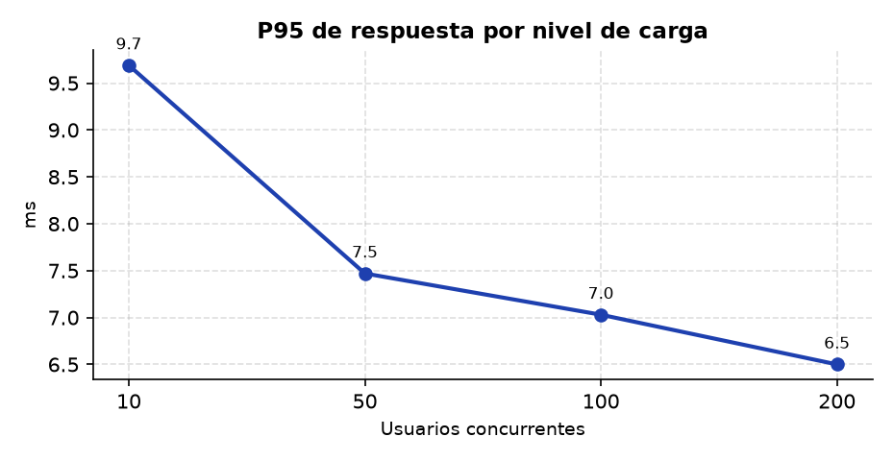
Análisis: el tiempo de respuesta P95 se mantiene por debajo de 10 ms en todos los niveles probados, y de hecho BAJA levemente al subir la concurrencia (efecto de warm-up/JIT de la JVM, no de degradación). A 200 usuarios, solo 4 de 22.102 peticiones superaron el umbral de 500 ms (máximo observado: 1,2 s); el 0% de error real (http_req_failed) confirma que ninguna petición fue rechazada por el servidor.

2. Stress Testing
Escala la carga desde 50 hasta 150 usuarios concurrentes, subiendo +10 cada minuto (umbrales de quiebre definidos: p95 > 5000 ms o tasa de error > 50%).
Métrica | Valor (corrida completa, 50→150 VUs)
Avg Response (ms) | 4.0
Min Response (ms) | 1.45
Max Response (ms) | 1068.49
P90 (ms) | 5.28
P95 (ms) | 5.99
Throughput (req/s) | 88.72
Error Rate (%) | 0
Total Requests | 63243

Punto de quiebre: NO se encontró dentro del rango probado (50–150 usuarios concurrentes). La corrida completa (63.243 peticiones) terminó con 0% de errores y P95 = 5,99 ms incluso en el escalón máximo de 150 VUs — muy por debajo de los umbrales de quiebre definidos (p95 < 5000 ms, error rate < 50%).
Esto es consistente con el resultado del Load Test: bajo el volumen de datos actual de la base (decenas de reservas), el endpoint es liviano y la concurrencia por sí sola no lo estresa. Alcanzar un punto de quiebre real habría requerido subir muy por encima de 150 usuarios simultáneos — fuera del alcance práctico de esta evaluación en el entorno de pruebas disponible — o, más relevante para este sistema, aumentar el volumen de datos (ver sección siguiente).

3. Volume Testing
Mide el mismo endpoint con 500, 1.000, 5.000 y 10.000 reservas CONFIRMED en la base (acumulativo), bajo una carga fija de 30 usuarios concurrentes durante 30s por nivel. Los datos sintéticos se sembraron directo por SQL (usuario y paquete dedicados, identificables como “K6 Volume Test”) y se eliminaron por completo al finalizar la prueba — no quedan mezclados con los datos reales de demo.
Métrica | 500 registros | 1,000 registros | 5,000 registros | 10,000 registros
Avg Response (ms) | 5.77 | 9.31 | 30.27 | 64.71
Min Response (ms) | 3.95 | 5.65 | 19.15 | 37.76
Max Response (ms) | 18.28 | 86.54 | 241.67 | 301.21
P90 (ms) | 7.58 | 13.36 | 46.4 | 94.17
P95 (ms) | 8.26 | 17.49 | 59.76 | 110.42
Throughput (req/s) | 25.54 | 26.01 | 25.56 | 24.63
Error Rate (%) | 0 | 0 | 0 | 0

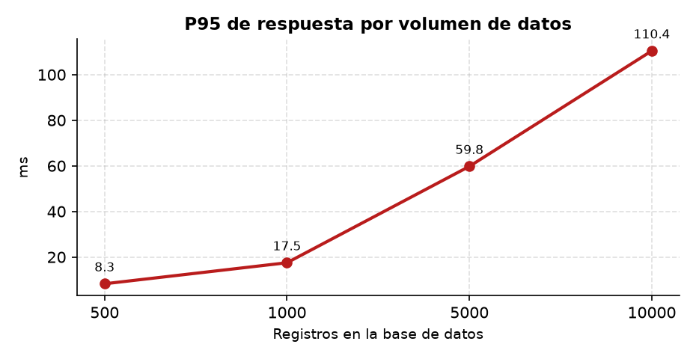
Análisis: a diferencia de la concurrencia, el volumen de datos SÍ degrada el rendimiento de forma clara y aproximadamente lineal: P95 pasa de 8.26 ms con 500 registros a 110.42 ms con 10.000 (~13.4× más lento con 20× más datos). El throughput se mantiene estable (~25 req/s) en todos los niveles porque la carga aplicada fue fija (30 VUs); lo que cambia es cuánto tarda cada petición individual.

4. Cuello de botella identificado
El crecimiento ~lineal del P95 con el número de filas apunta a un patrón de acceso a datos O(n): la aplicación trae TODAS las reservas del rango de fechas a memoria y filtra/suma en el backend, en vez de dejar que la base de datos haga el filtro y el agregado.
Código responsable: ReportService.getSalesReport() — backend/src/main/java/com/travelagency/service/ReportService.java
List<Booking> confirmedBookings = bookingRepository.findBookingsByDateRange(rangeStart, rangeEnd)
.stream()
.filter(b -> b.getStatus() == BookingStatus.CONFIRMED)
.toList();
BigDecimal totalRevenue = sum(confirmedBookings, Booking::getTotalAmount);
BigDecimal totalDiscount = sum(confirmedBookings, Booking::getDiscountAmount);
findBookingsByDateRange trae de la base TODAS las reservas creadas en el rango (sin filtrar por estado), y el filtro por CONFIRMED, así como las sumas de totalRevenue/totalDiscount, ocurren después, en memoria, con streams de Java. Cada fila extra en el rango de fechas es una fila que Hibernate hidrata como entidad completa aunque termine descartada por el filtro.
Mejora sugerida: reemplazar el fetch completo + filtro/suma en Java por una consulta agregada (JPQL/@Query) que haga el WHERE status = 'CONFIRMED' y el SUM(totalAmount) / SUM(discountAmount) / COUNT(*) directamente en SQL. Esto evita traer filas que se descartan y evita construir entidades JPA completas solo para leer un par de campos numéricos — el trabajo pasa de O(n) en la capa de aplicación a un solo agregado calculado por el motor de base de datos.

Conclusiones
- El sistema soporta la concurrencia probada sin degradación relevante: 0% de errores reales hasta 200 usuarios simultáneos, y ningún punto de quiebre hasta 150 usuarios en la prueba de estrés.
- El cuello de botella real de GET /api/reports/sales es el VOLUMEN de datos, no la concurrencia: el tiempo de respuesta crece de forma aproximadamente lineal con la cantidad de reservas en el rango de fechas consultado.
- Causa raíz identificada en el código (ReportService.getSalesReport): filtrado y agregación en memoria (streams de Java) en vez de en la base de datos.
- Con el volumen de datos actual de la aplicación (decenas de reservas), el impacto es imperceptible; el riesgo aparece a medida que la base de datos crezca en producción con uso real a lo largo del tiempo.
- Recomendación: mover el filtro y la agregación a una consulta @Query antes de que el volumen de datos productivos alcance un tamaño donde el impacto sea perceptible para el usuario final.

